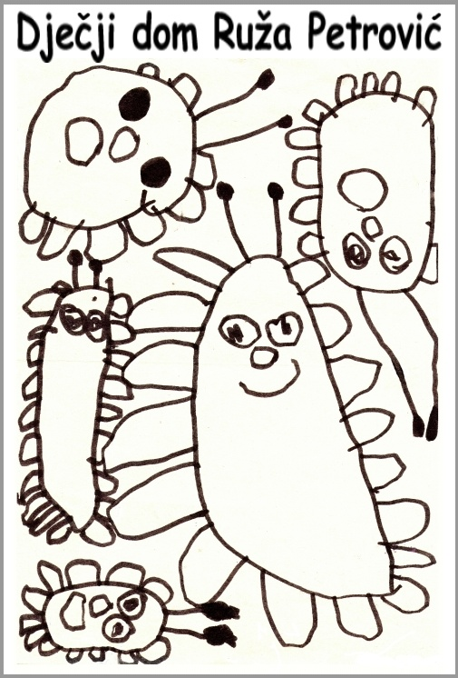
Dječji dom Ruža Petrović
ul. Pina Budicina 17, 52100 Pula, HR, OIB: 27209159252
telefoni (052) Ravnateljica: 222-106, Kancelarija odgajatelja: 211-192,
Stručni tim: tel/fax 382-928, Računovodstvo: tel/fax 382-929.
e-mail: djecjid5@gmail.com www.djecjidompula.hr

OBRAZAC RODITELJSKOG PRISTANKA

Kako bi Vaše dijete/mlada osoba postalo/a volonter u našoj ustanovi ili sudjelovalo u našim aktivnostima, trebamo Vaš roditeljski pristanak te Vaše uključivanje kako bi djetetu/mladoj osobi pomogli u jednom produktivnom iskustvu. Stoga Vas molimo da pročitate i potpišete ovaj obrazac roditeljskoga pristanka.

Ime mladoga volontera/ke: ____________________________________________________
Datum rođenja: ____________________.

1. Opis očekivanoga volonterskog rada:

_____________________________________________________________________________________________________________________________________________________________________________________________________________________

2. Očekivani broj odrađenih sati tjedno te raspored volonterskoga rada:

_______________________________________________________________________
_______________________________________________________________________

3. Očekivano vremensko trajanje volonterskoga rada: ________________________________________

Razumijem da moje prethodno imenovano dijete želi biti razmatrano za sudjelovanje u volonterskim aktivnostima, te stoga ovdje dajem svoje dopuštenje kako bih pomagao ustanovi ukoliko ga ista prihvaća. Razumijem da će mu biti pružena potrebna orijentacija i treninzi potrebni za sigurno i odgovorno izvođenje povjerenih mu obaveza, da se od njega očekuje ispunjenje zahtjeva za posao koji obavlja, a što uključuje redovito prisustvovanje te odanost pravilima i procedurama ustanove. Razumijem također da neće primati novčanu naknadu za obavljene poslove i pružene usluge.

Ime i prezime: ___________________________ Potpis: _____________________________

Vaše srodstvo s volonterom/kom: _______________________________________________

Datum: ____________________________________________________________________

Molimo Vas nazovite koordinatora volontera ili ravnateljicu ustanove ukoliko imate bilo kakvih pitanja, želite dodatne informacije ili želite porazgovarati s nekim o volonterskom angažmanu Vašega djeteta. Hvala!

